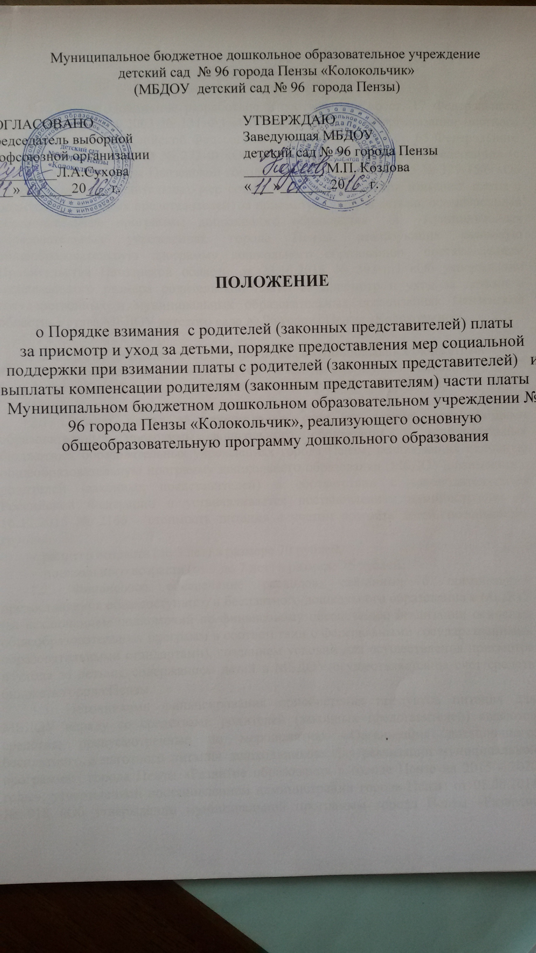

1. Общие положения

1.1. Данное Положение разработано в соответствии со ст. 17 Федерального закона РФ от 06.10.2003 № 131-ФЗ «Об общих принципах организации местного самоуправления в Российской Федерации» (с изм. и доп.). ч.2 ст. 65 Федерального закона РФ от 29.12.2012 № 273-Ф «Об образовании в Российской Федерации» (с изм. и доп.), решением Пензенской городской Думы от 27.11.2015 № 329-15/6 «Об установлении дополнительных мер социальной поддержки при взимании платы с родителей (законных представителей) за присмотр и уход за детьми, осваивающими образовательные программы дошкольного образования в муниципальных образовательных учреждениях города Пензы, реализующих основную общеобразовательную программу дошкольного образования», постановлением Правительства Пензенской области от 23.10.2015 № 593-пП «Об утверждении максимального размера родительской платы за присмотр и уход за детьми в государственных и муниципальных образовательных организациях Пензенской области, Устава МБДОУ детского сада № 96 города Пензы «Колокольчик».

2. Порядок взимания родительской платы в муниципальных бюджетных образовательных учреждениях города Пензы, реализующих основную общеобразовательную программу дошкольного образования

2.1. Размер платы за присмотр и уход за детьми, осваивающими образовательные программы дошкольного образования в муниципальных бюджетных образовательных учреждениях города Пензы, реализующих основную общеобразовательную программу дошкольного образования (МБДОУ), взимается с родителей (законных представителей) в соответствии с законодательством Российской Федерации и устанавливается постановлением администрации от 16.12.2015 № 2166 - стоимость питания с учетом возраста детей, посещающих группы:
- раннего возраста (до 3 лет) в размере 70 рублей,
- дошкольного возраста (от 3 до 7 лет) в размере 75 рублей.
1.2. Финансовое обеспечение расходов, связанных с организацией предоставления общедоступного и бесплатного дошкольного образования в МБДОУ (за исключением полномочий по финансовому обеспечению реализации основных общеобразовательных программ в соответствии с федеральными государственными образовательными стандартами), созданием условий для осуществления присмотра и ухода за детьми, содержанием детей в МБДОУ осуществляется за счет средств бюджета города Пензы.
1.3. Источниками финансирования приобретения продуктов питания для МБДОУ наряду со средствами родителей (законных представителей) являются средства, предусмотренные по мероприятию «Организация дотационного, бесплатного и льготного питания дошкольников» для реализации муниципальной программы города Пензы «Развитие образования в городе Пензе на 2015 - 2020 годы», утвержденной постановлением администрации города Пензы от 05.08.2014 № 918 «Об утверждении муниципальной программы города Пензы «Развитие образования в городе Пензе на 2015-2020 годы» (с изменениями и дополнениями).
В рамках муниципальной программы «Развитие образования в городе Пензе на 2015 - 2020 годы» предусмотрена дотация на питание детей, посещающих МБДОУ, на одного ребенка в день для детей, посещающих группы:
- раннего возраста (до 3 лет) в размере 11 рублей 66 копеек,
- дошкольного возраста (от 3 до 7 лет) в размере 15 рублей 33 копейки.
Таким образом, стоимость питания 1 дня для детей, посещающих группы:
- раннего возраста (до 3 лет) составит 81,66 руб.,
- дошкольного возраста (от 3 до 7 лет) составит 90,33 руб.
Денежные средства, взимаемые с родителей (законных представителей) за присмотр и уход за детьми в МБДОУ, направляются в полном объеме на приобретение продуктов питания.
2.4. Месячный размер платы родителей (законных представителей) за присмотр и уход за ребенком в МБДОУ, определяется, исходя из количества дней пребывания ребенка в МБДОУ, согласно табелю учета посещаемости. Начисление платы за присмотр и уход за детьми в МБДОУ, производится бухгалтером МБДОУ в первый рабочий день следующего месяца за отчетным, согласно табеля учета посещаемости.
2.5. Плата за присмотр и уход за детьми в МБДОУ, вносится ежемесячно в порядке, установленном договором между МБДОУ и родителями (законными представителями) ребенка, посещающего МБДОУ, не позднее 10 числа текущего месяца.
2.6. В течение одного дня родители (законные представители) обязаны известить администрацию МБДОУ об отсутствии ребенка (по болезни, прочим причинам).
2.7. В случае отчисления воспитанника из МБДОУ возврат суммы средств, внесенных за присмотр и уход за детьми, осваивающими образовательные программы дошкольного образования в МБДОУ, осуществляется согласно приказу МБДОУ, изданного на основании заявления родителей (законных представителей).
2.8. Ответственность за правильность начисления, взимания и своевременное поступление платы родителей (законных представителей) за присмотр и уход за детьми в МБДОУ, возлагается на руководителя МБДОУ.
2.9. Заявки на финансирование питания подаются МБДОУ в Управление образования города Пензы не позднее 20 числа текущего месяца на следующий месяц в строгом соответствии с объемами, предусмотренными Программой.

3. Порядок предоставления мер социальной поддержки при взимании платы с родителей (законных представителей) за присмотр и уход за детьми в МБДОУ

3.1. Меры социальной поддержки при взимании платы с родителей (законных представителей) за присмотр и уход за детьми в МБДОУ предоставляются родителям (законным представителям) в виде освобождения или снижения платы за присмотр и уход за детьми осуществляется Учреждением в соответствии с действующим законодательством.
3.2. При взимании платы за присмотр и уход за детьми в МБДОУ снижение на 50 процентов от установленной платы с родителей (законных представителей) за присмотр и уход за детьми в МБДОУ предоставляется:
- одиноким матерям, чей среднедушевой доход ниже установленного прожиточного минимума;
- родителям (законным представителям), имеющим 3-х и более несовершеннолетних детей.
3.3. Освобождаются от платы за присмотр и уход за детьми в МБДОУ следующие категории родителей (законных представителей):
3.3.1. имеющих детей-инвалидов, посещающих МБДОУ;
3.3.2. имеющих детей-сирот, посещающих МБДОУ;
3.3.3. имеющих детей, оставшихся без попечения родителей, посещающих МДОУ;
3.3.4. один из которых является инвалидом I, II или III группы;
3.3.5. имеющих детей с задержкой психического развития, умственной отсталостью (интеллектуальными нарушениями), посещающих МБДОУ и обучающихся по адаптированным основным общеобразовательным программам дошкольного образования.
3.4. Решение о предоставлении мер социальной поддержки принимается на основании заявления одного из родителей (законного представителя), оформляется приказом руководителя МБДОУ и предоставляется со следующего дня после подачи заявления родителем (законным представителем).
3.5.Для подтверждения принадлежности к категории лиц, имеющих право на предоставление мер социальной поддержки, родители (законные представители) предоставляют следующие документы:
3.5.1. для освобождения от платы родителей (законных представителей), один из которых является инвалидом I, II или III группы или имеющих детей-инвалидов - медицинское заключение соответствующего компетентного органа об установлении инвалидности;
3.5.2. для освобождения от платы родителей (законных представителей), имеющих детей-сирот и детей, оставшихся без попечения родителей - сведения органов социальной защиты о семье как получателе ежемесячного пособия на ребенка в соответствии с Законом Пензенской области от 21.04.2005 № 795-ЗПО «О пособиях семьям, имеющим детей»;
3.5.3. для освобождения от платы родителей (законных представителей), имеющих детей с задержкой психического развития, умственной отсталостью (интеллектуальными нарушениями), посещающих МБДОУ и обучающихся по адаптированным основным общеобразовательным программам дошкольного образования - заключение психолого-медико-педагогической комиссии, медицинское заключение врача-психиатра;
3.5.4. для снижения размера платы одиноким матерям, чей среднедушевой доход не превышает минимального размера оплаты труда, установленного законодательством Российской Федерации:
- в случае, если родитель (законный представитель), является получателем ежемесячного пособия на ребенка, в соответствии с Законом Пензенской области от 21.04.2005 № 795-ЗПО «О пособиях семьям, имеющим детей» - сведения органов социальной защиты о семье, как получателе ежемесячного пособия на ребенка;
-в случае, если родитель (законный представитель), не воспользовался правом на получение ежемесячного пособия в соответствии с Законом Пензенской области от 21.04.2005 № 795-ЗПО «О пособиях семьям, имеющим детей» - копию свидетельства о рождении ребенка и сведения, подтверждающие совокупный доход семьи за три последних календарных месяца, предшествующих месяцу подачи заявления (используется для расчета среднедушевого дохода семьи).
3.5.6. для снижения размера платы родителям (законным представителям), имеющих 3х и более несовершеннолетних детей:
- справка о составе семьи;
- копии свидетельств о рождении всех несовершеннолетних детей, воспитывающихся в семье, выданных органами записи актов гражданского состояния.
3.6. Руководитель МБДОУ отказывает родителям (законным представителям) в предоставлении мер социальной поддержки в следующих случаях:
3.6.1. Если родитель (законный представитель) не относится к категориям лиц, указанных в решении Пензенской городской Думы от 27.11.2015 № 329-15/6 «Об установлении дополнительных мер социальной поддержки при взимании платы с родителей (законных представителей) за присмотр и уход за детьми, осваивающими образовательные программы дошкольного образования в муниципальных образовательных учреждениях города Пензы, реализующих основную общеобразовательную программу дошкольного образования»;
3.6.2. Если родитель (законный представитель) не представил руководителю МБДОУ документы, указанные в п. 4 настоящего Порядка.
3.7. Предоставление родителям (законным представителям) мер социальной поддержки прекращается в случае:
-окончания срока установления инвалидности;
-отчисления воспитанника из МБДОУ;
-несоответствия категории родителей (законных представителей), имеющих право на получение мер социальной поддержки.
3.8. В случае прекращения оснований для предоставления мер социальной поддержки в части освобождения или снижения размера платы за присмотр и уход за детьми в МБДОУ, родители (законные представители) обязаны в течение 10 календарных дней письменно уведомить руководителя МБДОУ о наступлении обстоятельств, влекущих прекращение предоставления мер социальной поддержки. Решение о прекращении предоставления мер социальной поддержки принимается не позднее пяти дней со дня поступления сведений о наступлении обстоятельств, препятствующих получению родителями (законными представителями) мер социальной поддержки, которое оформляется приказом руководителя МБДОУ об исключении родителей (законных представителей) из категории лиц, которые освобождены или которым снижен размер платы за присмотр и уход за детьми в МБДОУ.
3.9. МБДОУ осуществляет ежемесячно учет воспитанников, получающих меры социальной поддержки. В случае отсутствия воспитанника в МБДОУ меры социальной поддержки не оказываются.
3.10. Ответственность за правильность начисления, взимания и своевременное поступление платы родителей (законных представителей) за присмотр и уход за детьми в МБДОУ, возлагается на руководителя МБДОУ.

4. Порядок предоставления выплаты компенсации родителям (законным представителям) части платы за присмотр и уход за детьми, осваивающими образовательные программы дошкольного образования в муниципальных бюджетных образовательных учреждениях города Пензы, реализующих основную общеобразовательную программу дошкольного образования

4.1. Родителям (законным представителям), дети которых посещают Учреждение, выплачивается компенсация части родительской платы в процентном отношении от среднего размера внесенной ими родительской платы, фактически взимаемой за присмотр и уход в соответствующем образовательном учреждении в порядке, установленном постановлением главы администрации города Пензы от 05.04.2007 г. № 369 «Об установлении размера платы, взимаемой с родителей за содержание детей в муниципальных бюджетных дошкольных образовательных учреждениях города Пензы». Компенсация части родительской платы назначается в следующих размерах:
- на первого ребенка- в размере 20 процентов;
- на второго ребенка- в размере 50 процентов;
- на третьего ребенка и последующих детей - в размере 70 процентов.
На основании статьи 1 Федерального закона от 24.07.98 № 124-ФЗ «Об основных гарантиях прав ребенка в Российской Федерации» ребенком является лицо до достижения им возраста 18 лет (совершеннолетия).
4.2. Право на получение компенсации за содержание ребенка в МБДОУ, возникает у родителя (законного представителя) по следующим основаниям:
- приказ руководителя соответствующего образовательного учреждения о зачислении ребенка в данное образовательное учреждение.
- внесение на расчетный счет МБДОУ платы, фактически взимаемой за содержание ребенка.
Компенсация назначается одному из родителей (законных представителей).
4.3. Для получения компенсации части родительской платы один из родителей (законных представителей) представляет в МБДОУ личное заявление на получение компенсации на имя начальника Управления образования города Пензы, к которому прикладываются правоустанавливающие документы:
- копии свидетельств о рождении детей;
- копия паспорта родителя;
- копия банковских реквизитов (номер счета) родителя (законного представителя), открытого в учреждении банка, на который будет зачисляться сумма компенсации.
4.4. Руководитель МБДОУ формирует личное дело на каждого ребенка с приложением правоустанавливающих документов и обеспечивает передачу личных дел воспитанников в Управление образование города Пензы с приложением описи в срок до 20 числа последнего месяца квартала.
4.5. МБДОУ составляет списки родителей (законных представителей), имеющий право на получение компенсации части родительской платы, и производит расчет потребности расходов на выплату компенсации части родительской платы за присмотр и уход за детьми. Списки родителей, имеющий право на получение компенсации части родительской платы, ведомость о сумме платы за присмотр и уход за детьми, внесенной на расчетный счет МБДОУ за квартал, и расчет потребности расходов на выплату предоставляются в Управление образования города Пензы не позднее 20 числа последнего месяца квартала.
4.6. Компенсационная выплата родителю (законному представителю) за содержание ребенка в МБДОУ, прекращается с момента выбытия ребенка из соответствующего образовательного учреждения, на основании приказа руководителя о выбытии ребенка из учреждения.
Выплата компенсации родителям (законным представителям) за содержание детей в МБДОУ, производится из бюджета Пензенской области в виде субвенций, переданных в бюджет муниципальных образований.
4.7. Компенсация родителям (законным представителям) за присмотр и уход за детьми в МБДОУ, реализующих основную общеобразовательную программу дошкольного образования, осуществляется в виде ежеквартальных выплат.
4.8. Компенсационные выплаты родителям (законным представителям) производятся Управлением образования города Пензы не позднее 1 числа месяца, следующего за окончанием квартала (за 4 квартал-до 30 декабря), путем перечисления суммы компенсации на счет родителя (законного представителя), открытого в учреждении банка.
4.9. Документы по выплате денежных средств хранятся в Управлении образования города Пензы в установленном законом порядке.
4.10. За достоверность документов, представленных на получение компенсации родителю (законному представителю) за присмотр и уход за детьми в МБДОУ, несет ответственность руководитель.
Управление образования города Пензы в срок до 10 числа месяца, следующего за окончанием квартала, представляют в Министерство образования и науки Пензенской области отчет по установленной форме для последующего предоставления в Федеральное агентство по образованию отчета о расходах бюджета Пензенской области по осуществлению выплаты компенсации части платы за присмотр и уход за детьми в государственных и муниципальных бюджетных образовательных учреждениях, реализующих основную общеобразовательную программу дошкольного образования, подтверждающего целевое использование субсидий.
Лист ознакомления сотрудников МБДОУ № 96 г. Пензы

с Положением о порядке взимания родительской платы за содержание детей и выплаты компенсации родителям (законным представителям) части платы за содержание детей в муниципальных бюджетных образовательных учреждениях города Пензы, реализующих основную общеобразовательную программу дошкольного образования

№ п/п | Дата | ФИО | Должность | Подпись

